Tuần 21 (từ ngày 25/01/2021 đến ngày 30/01/2021)
Tiết 41
Bài 8. LẶP VỚI SỐ LẦN CHƯA BIẾT TRƯỚC
I. Mục tiêu:
1. Kiến thức:
- Hiểu nhu cầu cần có cấu trúc lặp với số lần chưa biết trước trong ngôn ngữ lập trình;
- Hiểu ngôn ngữ lập trình dùng cấu trúc lặp với số lần chưa biết trước để chỉ dẫn máy tính thực hiện lặp đi lặp lại công việc đến khi một điều kiện nào đó được thoả mãn;
2. Kĩ năng:
- Rèn luyện kĩ năng sử dụng các câu lệnh trong Pascal
3. Thái độ:
- Thái độ học tập nghiêm túc, yêu thích môn học.
II. Chuẩn bị:
Sách giáo khoa, máy tính điện tử.
III. Tiến trình bài dạy:
Hoạt động của thầy | Hoạt động của trò | Nội dung
+ Hoạt động 1:  Tìm hiểu ví dụ 1.  - Một ngày chủ nhật Long gọi điện cho Trang. Không có ai nhấc máy. Long quyết định gọi lại thêm 1 lần nữa. Như vậy Long đã biết trước là mình sẽ lặp lại gọi điện thêm 2 lần. Một ngày khác, Long quyết định cứ 10 phút gọi điện một lần cho Trang cho đến khi có người bắt máy.  ? Lần này Long sẽ lặp lại việc gọi điện mấy lần.  ? Điều kiện để kết thúc hoạt động lặp đó là gì?  + Hoạt động 2:  Tìm hiểu ví dụ 2.  - Nếu cộng lần lượt n số tự nhiên đầu tiên (n = 1, 2, 3,...), Cần cộng bao nhiêu số tự nhiên đầu tiên để ta nhận được tổng T_{n} nhỏ nhất lớn hơn 1000?  ? Tìm hiểu các bước của thuật toán trong ví dụ này.  - Yêu cầu học sinh gõ chương trình vào máy.  - Dịch và chạy chương trình?  - Ta có sơ đồ khối  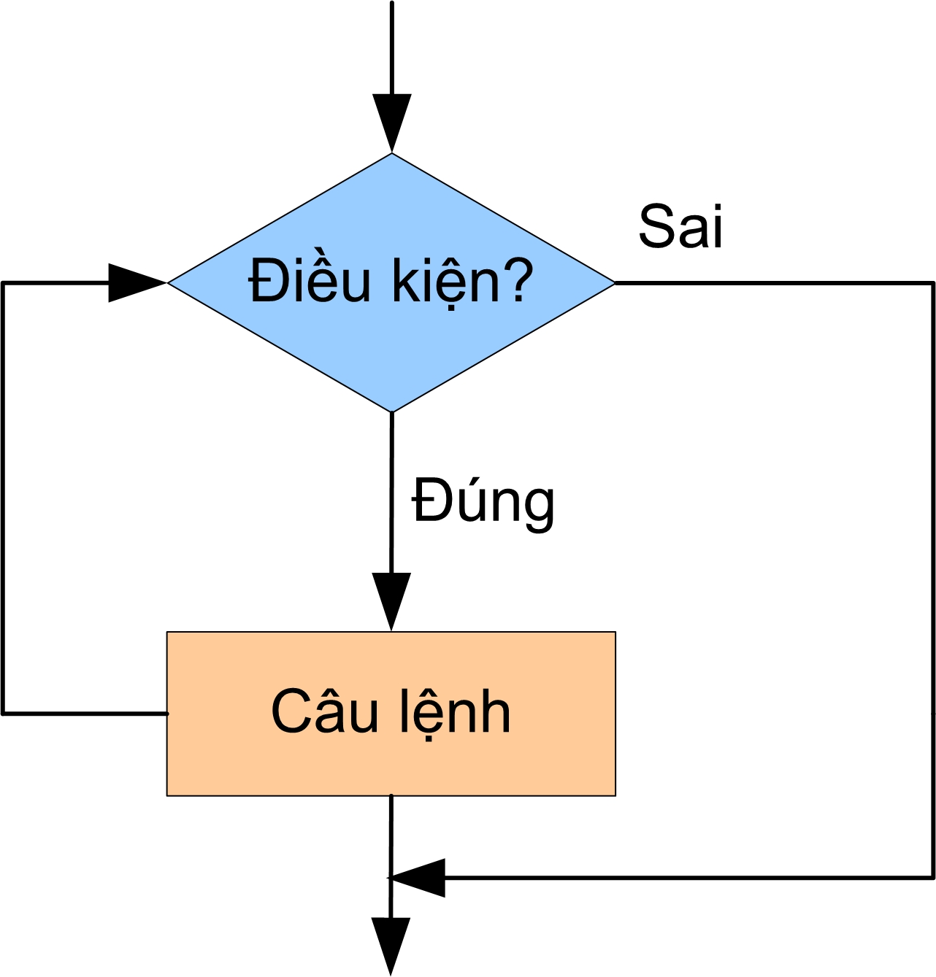  Nhận xét? | + Học sinh chú ý lắng nghe => ghi nhớ kiến thức.  + Chưa thể biết trước được, có thể một lần, có thể hai lần hoặc nhiều hơn nữa.  + Điều kiện để kết thúc hoạt động lặp đó là có người nhấc máy.  + Đọc kĩ đề bài  + Kí hiệu S là tổng cần tìm và ta có thuật toán như sau:  - Bước 1. S ← 0, n ← 0.  - Bước 2. Nếu S ≤ 1000, n ← n + 1; ngược lại chuyển tới bước 4.  -Bước 3. S ← S + n và quay lại bước 2.  - Bước 4. In kết quả : S và n là số tự nhiên nhỏ nhất sao cho S > 1000. Kết thúc thuật toán.  * Nhận xét : Để viết chương trình chỉ dẫn máy tính thực hiện các hoạt động lặp như trong các ví dụ trên, ta có thể sử dụng câu lệnh có dạng lặp với số lần chưa biết trước | 1. Các hoạt động lặp với số lần chưa biết trước.  + Ví dụ 1:  + Ví dụ 2:  - Nếu cộng lần lượt n số tự nhiên đầu tiên (n = 1, 2, 3,...), Cần cộng bao nhiêu số tự nhiên đầu tiên để ta nhận được tổng T_{n} nhỏ nhất lớn hơn 1000?

IV. Củng cố
- Hãy nêu một số ví dụ trong cuộc sống mà các công việc lặp lại với số lần không biết trước.
V. Dặn dò
- Về nhà học bài, kết hợp SGK
VI./ Tổng kết – Rút kinh nghiệm:
- Lệnh lặp với số lần chưa biết trước học sinh vẽ lưu đồ thể hiện bài dạy tốt hơn

Tuần 21 (từ ngày 25/01/2021 đến ngày 30/01/2021)
Tiết 42
Bài thực hành 6: SỬ DỤNG LỆNH LẶP WHILE...DO
I. Mục tiêu:
1. Kiến thức:
- Viết chương trình Pascal sử dụng câu lệnh lặp với số lần chưa biết trước.
2. Kĩ năng:
- Rèn luyện kĩ năng đọc chương trình, tìm hiểu tác dụng của các câu lệnh.
3. Thái độ:
- Thái độ học tập nghiêm túc, yêu thích viết chương trình để thực hiện một số công việc.
II. Chuẩn bị:
Nội dung bài thực hành, máy tính điện tử.
III. Tiến trình thực hành:
Hoạt động của thầy | Hoạt động của trò | Nội dung
+ Hoạt động 1: Làm bài tập 2 ở SGK  - Gọi học sinh đọc đề bài ở sách giáo khoa.  - Ý tưởng?  - Giáo viên đưa ra ý tưởng để học sinh tìm hiều.  Ý tưởng: Kiểm tra lần lượt N có chia hết cho các số tự nhiên 2 ≤ i ≤ N hay không. Kiểm tra tính chia hết bằng phép chia lấy phần dư (mod).  ? Đọc và tìm hiểu ý nghĩa của từng câu lệnh trong chương trình sau đây:  Uses Crt;  Var n,i:integer;  Begin  clrscr;  write('Nhap vao mot so nguyen: ');  readln(n);  If n<=1 then  writeln('N khong la so nguyen to')  else  begin  i:=2;  while (n mod i<>0) do  i:=i+1;  if i=n then  writeln(n,' la so nguyen to!')  else  writeln(n,' khong phai la so nguyen to!');  end;  readln;  end.  + Hoạt động 2: Gõ chương trình vào máy, chạy chương trình và kiểm tra kết quả. | Bài 2. Tìm hiểu chương trình nhận biết một số tự nhiên N được nhập vào từ bàn phím có phải là số nguyên tố hay không.  - Học sinh tìm hiểu ý tưởng theo sự hướng dẫn của giáo viên.  + Học sinh đọc chương trình và tìm hiểu ý nghĩa của từng câu lệnh theo sự hướng dẫn của giáo viên.  + Học sinh độc lập gõ chương trình vào máy.  + Nhấn Ctrl + F9 để chạy và kiểm tra chương trình.

IV. Nhận xét
Giáo viên nhận xét và đánh giá tiết thực hành.
V. Dặn dò:
- Tiết sau thực hành: “ Bài thực hành số 6 (tt)
VI./ Tổng kết – Rút kinh nghiệm:
- học sinh sử dụng lưu đồ thể để viết chương trình tính tổng các số s<1000 và tìm n biết sai số

